Plán vyučovacej hodiny

Názov: | Skúmame závislosť vzdialenosti od času, verzia A
Počet hodín: | 5 vyučovacích hodín
Ročník/vek: | 6. – 8. ročník ZŠ (10 – 12 rokov)
Stručný opis: | V rámci metodiky sa žiaci oboznámia so vzťahom medzi vzdialenosťou a časom, skúmaním grafického znázornenia, ako aj s rýchlosťou zmeny v kontexte vzdialenosť/čas.
Princípy tvorby: | Bádanie
 | Situačnosť
 | Digitálne nástroje
 | Embodiment
- Význam: Vychádzajte z intuitívnych vedomostí žiakov a ich každodenných skúseností s reálnymi situáciami.
- Embodiment: Perceptuálno – motorické (akčné vnímanie) skúsenosti s vnímaním korešpondenčného vzťahu medzi vzdialenosťou a časom
- Učenie založené na skúmaní: skúmanie vzťahu medzi vzdialenosťou a časom
- Digitálne: tablety vybavené príslušnými aplikáciami
- Didaktická fenomenológia / situovanosť: kovariančné a korešpondenčné vzťahy sa zaznamenávajú, uvádzajú do tabuliek, opisujú a matematizujú
Funkčné myslenie: | Vstup – Výstup
 | Kovariancia
 | Korešpondencia
 | Objekt
Vzdelávacie ciele: | - Konceptualizácia rýchlosti zmeny v kontexte vzdialenosť/čas  - Intuitívne si predstaviť formálnu definíciu funkcie v kontexte situácií vzdialenosť/čas  - Interpretovať grafické znázornenie situácií v kontexte vzdialenosť/čas  - Určiť vzťah medzi vzdialenosťou a časom a vyjadriť ho (slovne/symbolicky) – nájsť vzdialenosť pre daný čas a naopak  - Vytvorenie grafov vzdialenosť/čas  - Porovnanie grafov vzdialenosť/čas

Aktivity

Skúmanie 1. Nájdite pravidlo pomocou hry
Pred triedou učiteľ položí na zem číselný pás od 0 do 100 (ako je znázornené na obrázku nižšie). Žiaci pracujú vo dvojiciach (žiak A a žiak B). Každý žiak si vyberie jednu kartu. Na kartičkách je zobrazený buď graf, alebo súbor pokynov. Pokyny môžu byť napríklad: „posuňte sa 5 krokov dopredu (1 krok za sekundu) počnúc od 0, zastavte sa na 2 sekundy a potom sa posuňte o ďalšie 3 kroky dopredu“. Žiak A počíta čas (v sekundách) a žiak B vykonáva trasu. Ostatní žiaci skontrolujú, či dvojica správne znázornila graf/súbor inštrukcií.
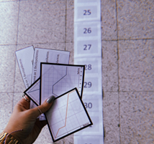
Odporúčané pomôcky/materiály: číselný pás

Skúmanie 2.
V tejto časti sa pracuje s aplikáciou Desmos, konkrétne s appletom https://teacher.desmos.com/activitybuilder/custom/65b39d0f41d2cc492821e141. Odporúčame učiteľovi vytvoriť si konto a pracovať následne s Desmos Classroom (analogicky ako GeoGebra Classroom). S vytvoreným kontom učiteľ sprístupní žiakom novovygenerovaný odkaz (študentské zobrazenie) a môže sledovať ich prácu. V prípade, že si učiteľ nechce vytvoriť konto, pracuje on aj žiaci iba s odkazom uvedeným vyššie.
Žiaci pracujú vo dvojiciach s aplikáciou Desmos na svojich tabletoch, ako je znázornené nižšie.
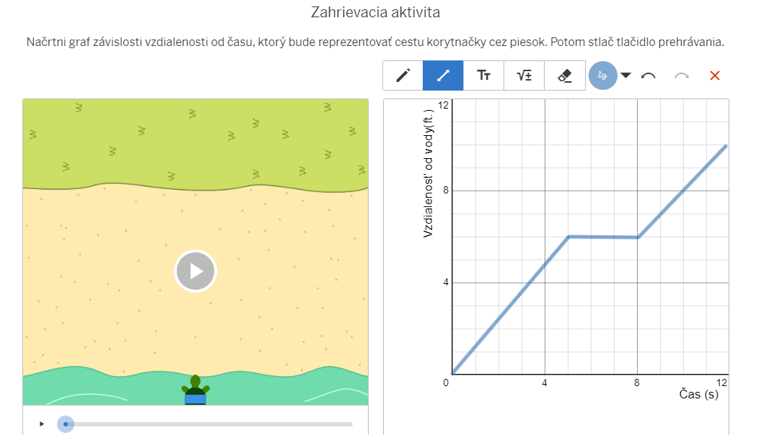
Žiaci majú nakresliť rôzne grafy do súradnicového systému. Potom majú opísať, ako sa korytnačka pohybuje – pomáhajú si prehrávaním videa.
Učiteľ by mohol viesť bádateľskú prácu pomocou nasledujúcich pokynov:
- Nakreslite body a opíšte miesto, kde je umiestnená korytnačka.
- Nakreslite rôzne grafy a opíšte, ako sa korytnačka pohybuje.
- Nakreslite grafy a pozorujte cestu korytnačky. Nakreslite strmšiu priamku. Ako sa mení cesta korytnačky?
- Nakreslite rôzne grafy, ktoré začínajú v rôznych bodoch na osi y, a pozorujte cestu korytnačky. Ako sa mení cesta korytnačky?
Užitočné otázky: Aké veličiny sú zobrazené na osiach? Ako sa mení cesta korytnačky?
Odporúčané pomôcky/materiály: tablet, applet (https://teacher.desmos.com/activitybuilder/custom/65b39d0f41d2cc492821e141)
Odhadovaný čas: 15 minút

Skúmanie 3.
Trieda pracuje so senzorom pohybu (online) v skupinách. Učiteľ rozdá každej skupine kartičky, ktoré opisujú situáciu. Skupina predvedie situáciu pomocou prístroja a potom popíše, ako vytvorené grafy zodpovedajú predvedenej situácii. Potom sú žiaci vyzvaní, aby vytvorili vlastné kartičky a vymenili si ich medzi skupinami.
Odporúčané pomôcky/materiály: tablet, senzorom pohybu (https://tim-lutz.de/funktionenlaufen/indexSelbstZeichnen.html)
Odhadovaný čas: 30 minút

Aktivita 1.
Žiaci pokračujú v práci vo dvojiciach s tabletom a aplikáciou Desmos, ako je znázornené nižšie. Žiaci majú na základe grafu vytvoriť hypotézu o ceste korytnačky.
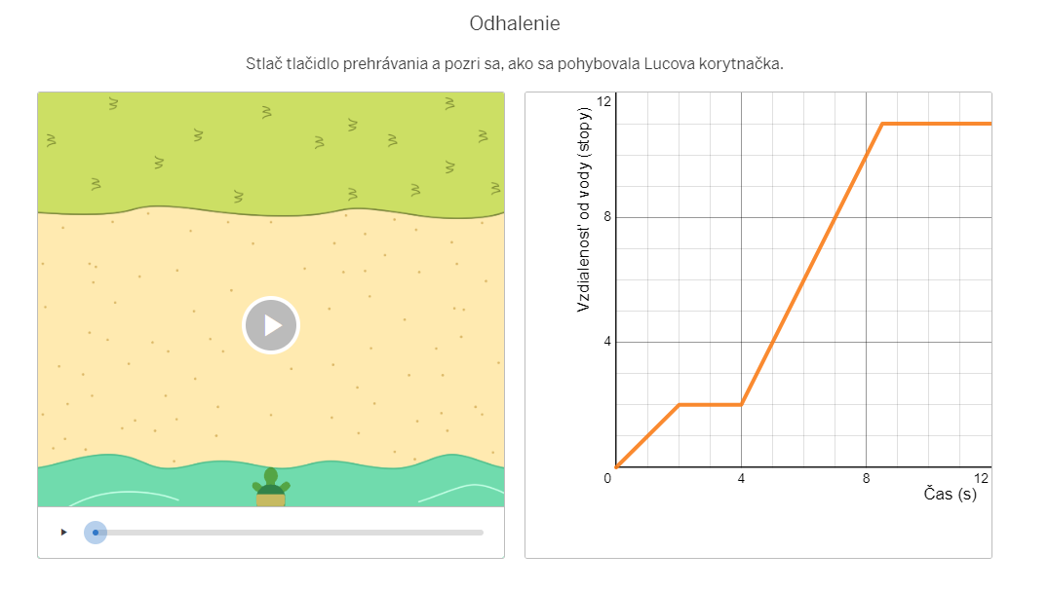
Potom ich požiadame, aby si prehrali video a vysvetlili, ako je cesta korytnačky znázornená na grafe. Žiakom sa položia otázky, aby na základe údajov uvedených v grafe porovnali čas so vzdialenosťou. Taktiež sú požiadaní, aby porovnali jednotlivé úseky grafu. Napríklad:
- Opíšte cestu korytnačky počas sekúnd 0-2, sekúnd 2-4, sekúnd 4-8,5 a sekúnd 8,5-12.
- Aká je vzdialenosť korytnačky od vody po 2 sekundách? Po 4 sekundách? Po 6 sekundách?
- Kedy je vzdialenosť korytnačky od vody 6 stôp? 8 stôp? 10 stôp?
Odporúčané pomôcky/materiály: tablet
Odhadovaný čas: 15 minút

Aktivita 2.
Žiaci pracujú samostatne. Prečítajú si štyri opisy pohybu a nakreslia príslušný graf (v dvoch zo štyroch opisov nie sú žiadne kvantitatívne údaje). Žiaci tiež opíšu cestu korytnačky pre dva zadané grafy. Nakoniec si žiaci skontrolujú svoje odpovede pomocou aplikácie Desmos a v celej triede diskutujú o tom, ako pracovali. Nižšie sú uvedené orientačné odpovede na úlohy:
1 | 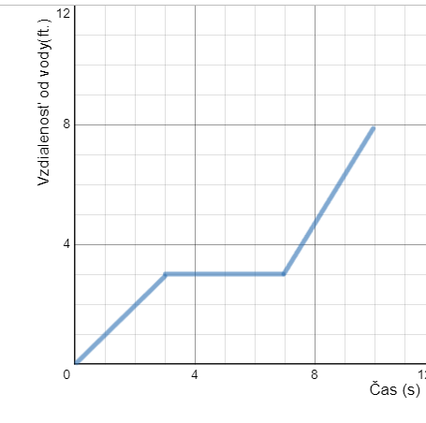
2 | 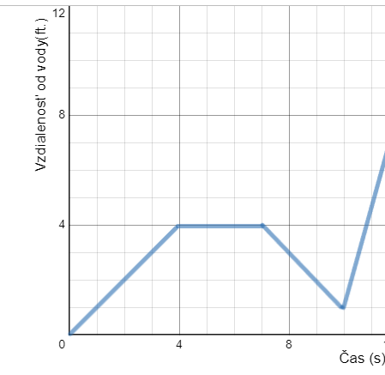
3 | 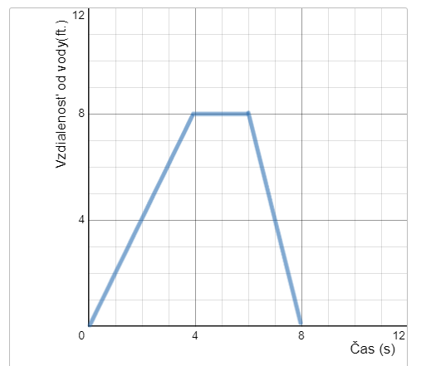
4 | 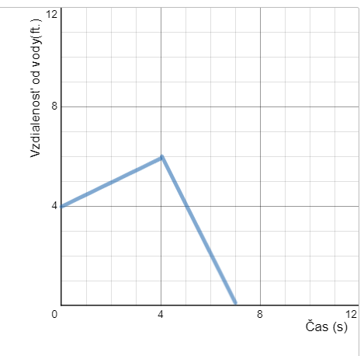
5 | Korytnačka sa za 3 sekundy vzdiali od vody o 6 stôp. Potom tam korytnačka zostane 2 sekundy. Korytnačka sa vráti k vode tak, že prejde 3 stopy za 3 sekundy a zostane tam ďalšie 2 sekundy.
6 | Korytnačka sa vzdiali od vody tak, že prejde 2 stopy za 2 sekundy. Korytnačka tam zostane 2 sekundy. Potom korytnačka pokračuje v chôdzi smerom od vody, pričom prejde 9 stôp za 4,5 sekundy a zostane tam.

Odporúčané pomôcky/materiály: pracovné listy, tablety
Odhadovaný čas: 30 minút

Aktivita 3
Žiaci porovnajú vzdialenosť dvoch dievčat od počiatočného bodu v priebehu času, znázornenú grafom. Majú zistiť, v akej vzdialenosti sa obe dievčatá nachádzajú po jednej hodine, aby dospeli k všeobecnému pravidlu medzi vzdialenosťou a časom.
Návrhy na otázky: V akej vzdialenosti od štartovacieho bodu sa nachádzajú jednotlivé dievčatá po 2 hodinách? Koľko času potrebovalo každé dievča na prejdenie 9 km? Akú vzdialenosť prejde každé dievča za hodinu?
Navrhované nástroje/materiály: pracovné listy
Odhadovaný čas: 15 minút

Aktivita 4
Žiaci nakreslia graf, ktorý zodpovedá príslušnému opisu. Osi boli pomenované, ale žiaci musia doplniť jednotky.
Odporúčané pomôcky/materiály: pracovné listy
Odhadovaný čas: 10 minút

Aktivita pre prax
V tejto aktivite žiaci vysvetlia, v čom sa dve znázornené cesty líšia. Odpovedajú na otázky týkajúce sa vzdialenosti od štartovacieho miesta v priebehu času a zovšeobecňujú vzťah vzdialenosť – čas.
Odporúčané pomôcky/materiály: pracovný list
Odhadovaný čas: 20 minút

Rozširujúce aktivity:
V aktivite 1 žiaci nakreslia grafy, ktoré zodpovedajú daným opisom situácií, pričom pomenujú obe osi.
V aktivite 2 žiaci opíšu ich cestu z domu do školy, a potom nakreslia príslušný graf, pričom pomenujú obe osi.
Odporúčané pomôcky/materiály: pracovné listy, štvorčekový papier alebo softvér
Odhadovaný čas: 30 minút
Hodnotiace aktivity

- Pomocou údajov v nasledujúcej tabuľke nakreslite graf (na štvorčekovaný papier alebo v softvérovej aplikácii), ktorý znázorní cestu Anny z domu do telocvične.

Vzdialenosť (v metroch) | Čas (v minútach)
500 | 5
1000 | 10
1500 | 15
2000 | 20

- (a) Ján beží 8 km za hodinu konštantnou rýchlosťou. Koľko kilometrov prejde za tri hodiny?

(b) Vyjadrite vzťah medzi vzdialenosťou a časom.

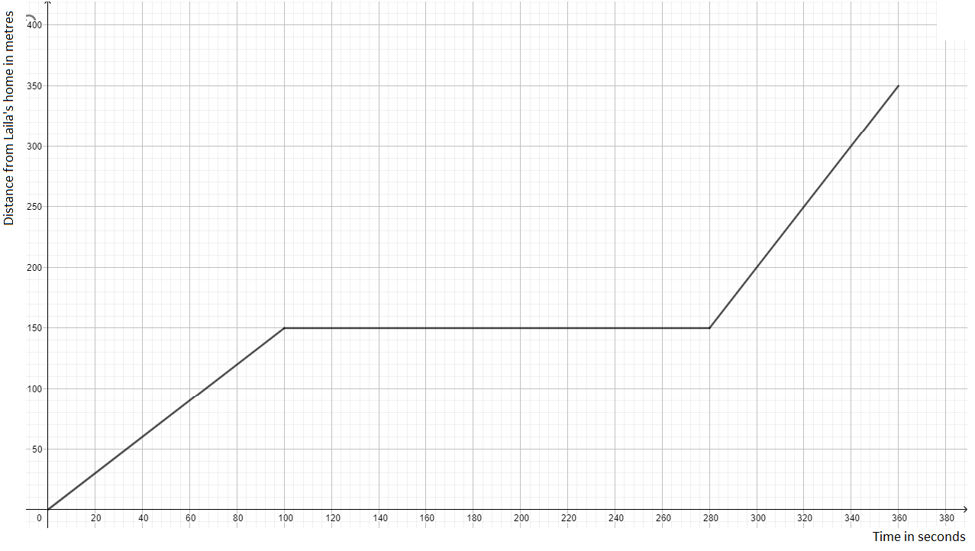
- Laila chodí zo svojho domu do domu svojej starej mamy po rovnej ceste, ktorá je dlhá 350 metrov. Opíšte jej cestu pre každý z nasledujúcich grafov.

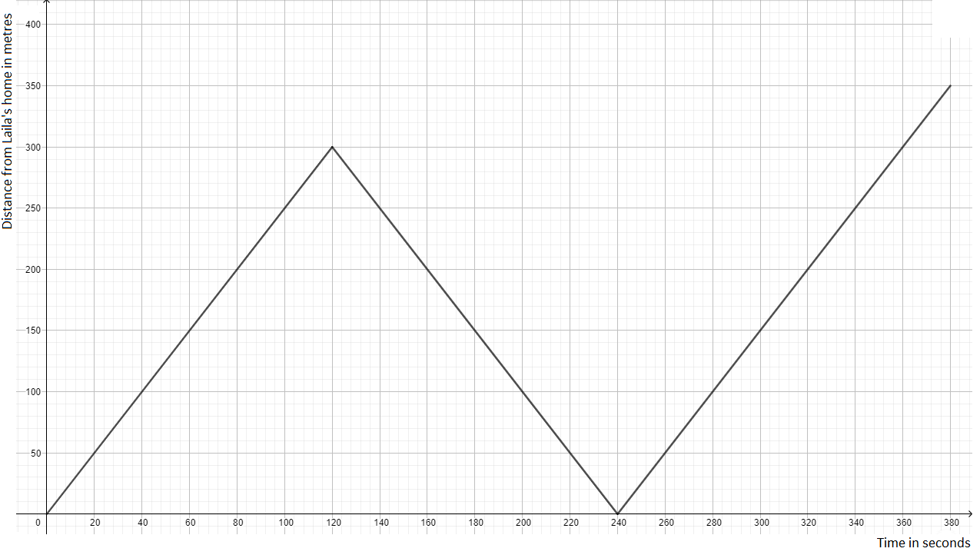

Digitálne nástroje:
Skúmanie 2:
https://teacher.desmos.com/activitybuilder/custom/65b39d0f41d2cc492821e141
Skúmanie 3:
https://tim-lutz.de/funktionenlaufen/indexSelbstZeichnen.html
Aktivita 1 a 2:
https://teacher.desmos.com/activitybuilder/custom/65b39d0f41d2cc492821e141

